prévenir

Élaborer son plan de prévention - Programmation des CPS
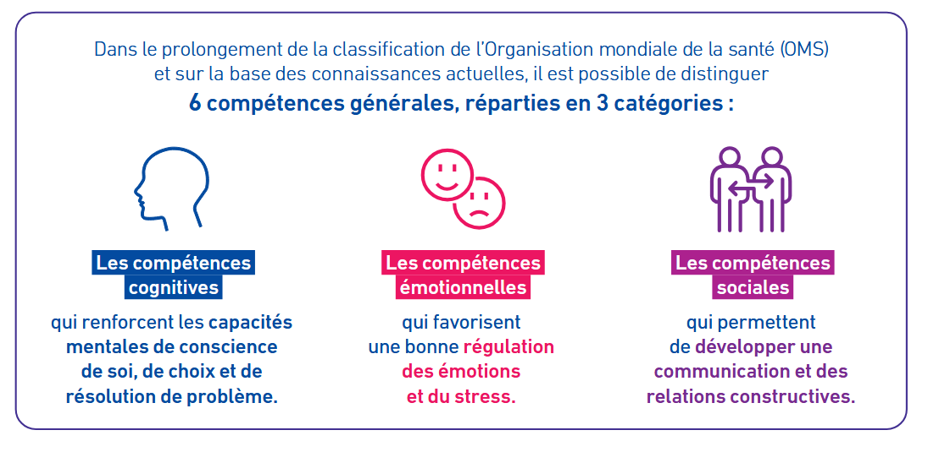

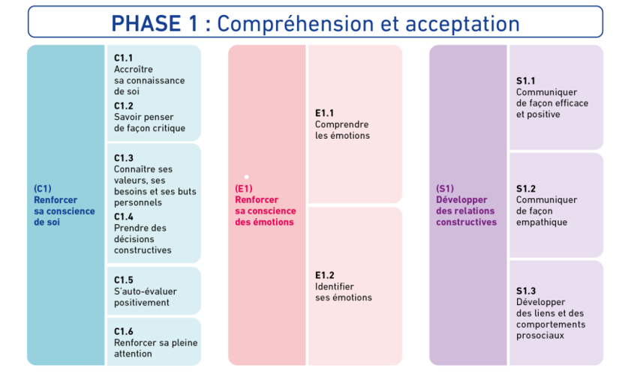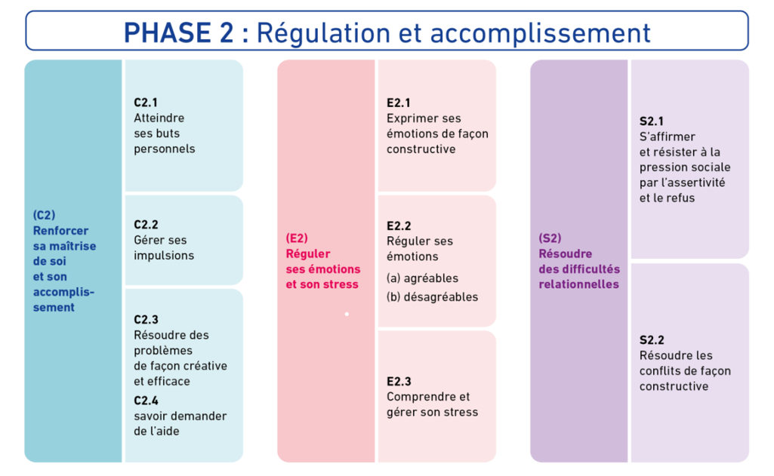
Ressources
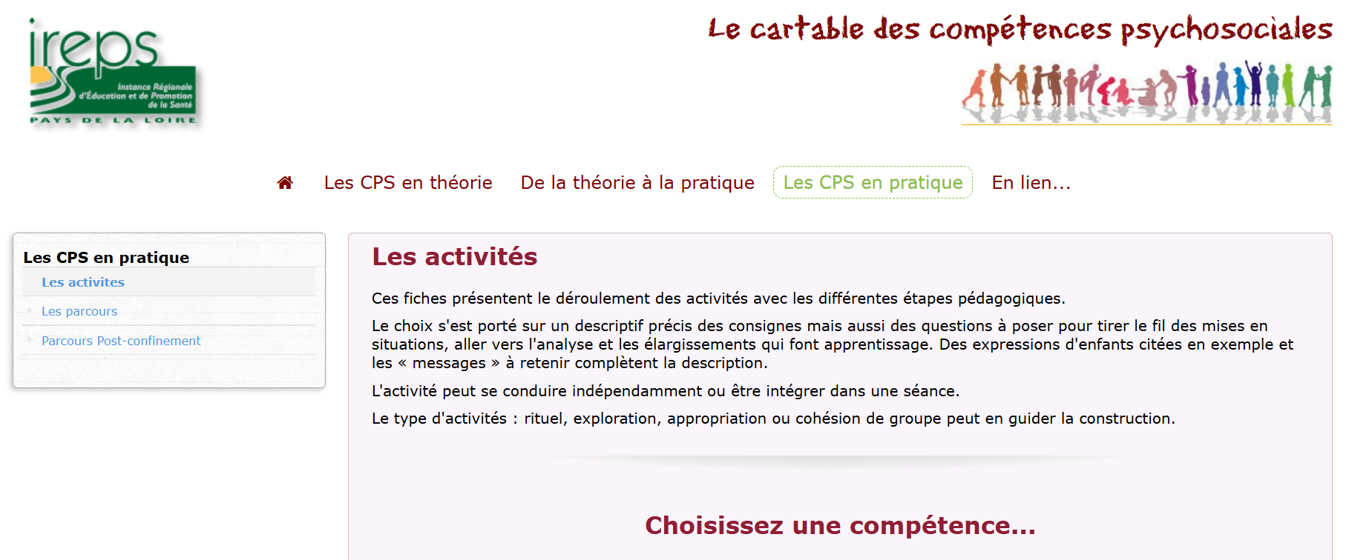
Programmation adaptable pour le collège et le lycée

 |  | PS | MS | GS | CP | CE1 | CE2 | CM1 | CM2
Conscience de soi | Connaissance de soi
Conscience de soi | Prendre des décisions constructives
Conscience de soi | S’autoévaluer positivement
Conscience de soi | Renforcer sa pleine attention
Maitrise de soi et accomplissement | Atteindre ses buts personnels
Maitrise de soi et accomplissement | Gérer ses impulsions
Maitrise de soi et accomplissement | Résoudre des problèmes et demander de l’aide
Conscience de ses émotions | Comprendre les émotions
Conscience de ses émotions | Identifier les émotions
Réguler ses émotions et son stress | Exprimer ses émotions
Réguler ses émotions et son stress | Réguler les émotions agréables et désagréables
Réguler ses émotions et son stress | Comprendre et gérer son stress
Développer des relations constructives | Communiquer de façon efficace et positive
Développer des relations constructives | Communiquer de façon empathique
Développer des relations constructives | Développer des liens et des comportements prosociaux
Résoudre des difficultés relationnelles | S’affirmer par l’assertivité et le refus
Résoudre des difficultés relationnelles | Résoudre les conflits de façon constructive

